**«Фонопедический метод развития голоса»** направлен на оздоровление голосового аппарата, продление его службы. Он способствует улучшению психо-эмоционального фона человека, развитие и гармонизацию личности.

На первом уровне обучения, предполагается следующая последовательность введения упражнений по развитию голоса при помощи **фонопедического** **метода**: голосовые игры и элементарное голосовое музицирование.

**Интонационно-фонетические упражнения** не предусматривают высоких энергозатрат. Вся работа должна идти на уровне энергетики бытовой речи.

**Игры с голосом** - это подражание звукам окружающего мира: человеческому голосу (крик, смех, плач), голосам животных (мяукать, хрюкать, куковать, шипеть и т.д.), звукам окружающего мира (тикать, капать, гудеть, выть, скрипеть и т.д.).

**1.Упражнение «Ночной лес»**

**Педагог ………(Дети)**

Лес ночной – он полон звуков*(х-х-х)*

Кто-то «ухал» *(у-у-у)*

Кто-то хрюкал*(хрю-хрю)*

Кто мяукал *(мяу,мяу)*

Кто-то топал *(топают)*

Кто-то крыльями захлопал*(руками по телу)*

И кричал «Ау» *(А-ууууу)*

И глазищами вращал *(штробас)*

Лес не спал наперебой *(говорят всё, что хотят из вышесказанного)*

Ну, а кто-то тихо-тихо*(говорят шепотом)*

Тонким голосом молчал.

**2.Упражнение «Вьюга»**

|  |  |
| --- | --- |
| За окном бушует вьюга:  У-у-у! У-у-у!  Потихонечку крадётся:  У-у-у! У-у-у!  Кружит вьюга,  воет вьюга:  У-у-у! У-у-у!  Не ходите в лес гулять  с собою унесу-у-у! | *Дети качают руками,*  *произносят «У-у-у!» громко*  *Шлёпают ладошками по коленям, произносят «У-у-у!» тихо.*  *Дети качают руками, произносят «У-у!» громко*  *«Грозят пальчиком, произносят «У-у!» тихо* |

**3.Упражнение «Поехали»**

Завели машину -                           *Вдох*

Бр...Р…Р...       *губной вибрант*  *Выдох*

Накачали шину                             *Вдох*

Ш-Ш... Ш-Ш...                              *Выдох*

Улыбнулись веселей                    *Вдох*

И поехали быстрей.

Бр...Р…Р...*губной вибрант**Выдох*

**4.Скороговорки** в различных вариантах: от шепота, до громкого звучания, и от медленного до быстрого темпа.

**Говорит попугай попугаю:**

**«Я тебя, попугай, попугаю!»**

**Отвечает ему попугай:**

**«Попугай, попугай, попугай!»**

**5.Упражнение «Наше оружие»**

*на стихи А. Усачёва*

**«Катюша»** - произносить на выдохе «Д-д-д…»

У «Катюши» норов крут:

Грохот, пламя, дым, салют.

А от голоса «Катюши»,

Аж, закладывает уши!

**«Пушка»** - произносить «Ба-бах», первый слог низким голосом, второй в высоком регистре, показывая высоту руками.

Если враг пошёл в атаку,

Пушка встала на пути.

Мимо вражескому танку

Не проехать, не пройти.

**«Штурмовик»** - произносить звук «У» с самого высокого до самого низкого, показывая направление мелодии движением руки.

Этот вид штурмовика:

Он штурмует облака.

Тучи расступаются,

Птицы разлетаются.

**6.Упражнение «От шёпота до крика»**

Раз, два - *шепотом*

Три, четыре - *тихим голосом*

Пять, шесть - *средним голосом*

Шесть, семь - *громко*

Восемь, девять - *очень громко*

Десять! - *крикнуть!*

**ГИГИЕНИЧЕСКИЙ САМОМАССАЖ**

**Массаж лица:**

* Кончиками пальцев обеих рук поглаживать лицо от спинки носа к ушам. 4-6 раз.
* Кончиками пальцев обеих рук поглаживать от середины верхней губы к ушам. 4-6 раз.
* Поглаживать от середины подбородка сначала тыльными сторонами кистей обеих рук до ушей, затем ладонями от ушей обратно к середине подбородка. 4—6 раз.

**Массаж полости рта:**

* Губы сомкнуты, энергично нажимая на десны, облизывать справа налево и слева направо верхние и нижние десны с наружной стороны. 4-6 раз.
* Губы полуоткрыты, энергично провести по твердому нёбу от передних зубов по направлению к глотке и обратно. 4—6 раз.

**Массаж шеи:**

* Поглаживать переднюю часть шеи (горло) то правой, то левой рукой сверху вниз, захватывая при начале массирования подбородок. 4—6 раз.
* Поглаживать обеими руками затылочную область шеи от середины до подмышечных впадин. 4—6 раз.
* Поглаживать боковую поверхность шеи, поворачивая голову то влево, то вправо. 4—6 раз.

**ОЗДОРОВИТЕЛЬНЫЙ МАССАЖ**

* Звук «А-а» массирует глотку, гортань, щитовидную железу
* Звук «О-о» оздоравливает среднюю часть грудины
* Звуки «О-И-О-И» массируют сердце
* Звуки «А-У-Э-И» помогают всему организму в целом.

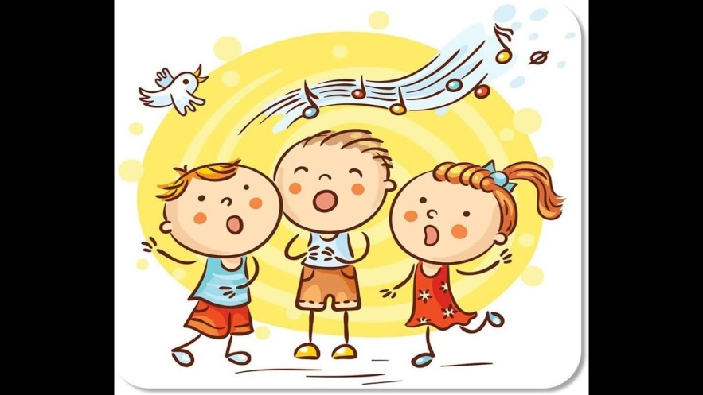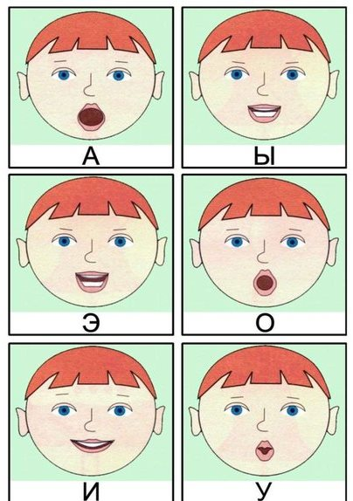

МБДОУ «Детский сад № 20»

623851, Свердловская область,

город Ирбит, ул. М. Горького 5а

тел. (34355) 6-5-15

Муниципальное бюджетное дошкольное образовательное учреждение ГО «Город Ирбит»

«Детский сад № 20»

**Мастер – класс**

**на тему:**

**Интонационно-фонетические упражнения в развитии голоса дошкольника**

Подготовила: музыкальный руководитель

Ирина Константиновна Тетюева

2023 г.